
Kwaliteitskaart OP 1.08 | Huiswerk
Kwaliteitsaspect | OP1 Aanbod
Onderwerp | Beleid Huiswerk
Verantwoordelijke | Leerkrachten
Borging | Vierjaarlijks, 2026

Doel:
De doelstellingen van het huiswerk:
- Leren leren
- Leren plannen
- Het inoefenen van leerstof, uitbreiden van leertijd
- Bevorderen van de werkhouding, zelfstandig werken en leren
- Ouders/verzorgers een beeld geven van wat leerlingen op school leren
- Voorbereiding op het voortgezet onderwijs (vooral in groep 7 en 8)

Hoe:
Het huiswerk houdt verband met de aangeboden leerstof in de klas. Het huiswerk dat mee gegeven wordt, moet in principe zelfstandig gemaakt kunnen worden. De leerkracht geeft aan wat en hoe geleerd moet worden. Aan het gemaakte huiswerk wordt nadien aandacht besteed. Ouders controleren en helpen waar nodig.
Er is een opbouw in de de hoeveelheid huiswerk.
Op het whiteboard in de klas wordt het huiswerk genoteerd. Ouders worden via Parro op de hoogte gehouden over het huiswerk.
Praktische uitwerking:
Moment | Actie
Groep 3 | Op maandag leeshuiswerk mee naar huis, voor de hele week
Groep 5 | Maximaal 2 onderdelen per week  - Levend Water (iedere vrijdag)  - Tafels / Topografie Nederland (afwisselend van elkaar)
Groep 6 | Maximaal 3 onderdelen per week  - Levend Water (iedere vrijdag)  - Rekenen  - Topografie Nederland
Groep 7 | Maximaal 4 onderdelen per week  - Levend Water (iedere vrijdag)  - Rekenen  - Spelling  - Topografie Europa / Engels (afwisselend van elkaar)
Groep 8 | Maximaal 5 onderdelen per week  - Levend Water (iedere vrijdag)  - Rekenen (Gynzy bundel)  - Werkwoordspelling  - Topografie Wereld / Engels (afwisselend van elkaar)

Plan Do Check Act:
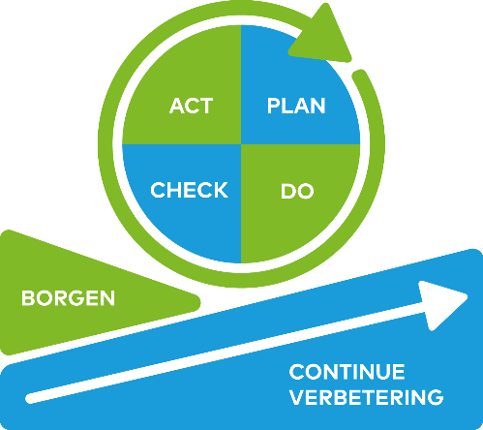 | Stap | Activiteiten
 | Plan | Rooster voor het huiswerk plannen
 | Do | Huiswerk tijdig meegeven en hierover communiceren
 | Check | Huiswerk nakijken of overhoren
 | Act | Waar nodig aanpassingen doen in het huiswerk.

Betrokkenen:
Leerkrachten
Betrokkene | Verantwoordelijkheden
Leerkrachten | Zorgt voor huiswerk op maat  Communiceert met ouders over huiswerk (hoe, wat en wanneer)  Checkt of het huiswerk is gemaakt.

